УДК 629.76

АЭРОДИНАМИЧЕСКИЙ НАГРЕВ ОТДЕЛЯЮЩЕЙСЯ ЧАСТИ РАКЕТЫ ПРИ УПРАВЛЯЕМОМ СПУСКЕ

В.Ю. Куденцов, В.И. Трушляков
Омский государственный технический университет, г. Омск, Россия

Аннотация – В статье разработана математическая модель аэродинамического нагрева конструкции отделяющейся части ракеты при ее управляемом спуске по баллистической траектории в атмосфере. Проведено математическое моделирование по оценке суммарного теплового потока от аэродинамического воздействия при движении ступени ракеты на нисходящем участке траектории на примере отделяемой части первой ступени ракеты космического назначения «Союз 2.1в» для различных траекторных параметрах.

Ключевые слова: ступень, ракета, полет, аэродинамический нагрев

С целью минимизации размеров районов падения отделяющихся частей (ОЧ) ступеней ракет космического назначения (РКН) предлагается обеспечивать управляемый спуск ОЧ ступени РКН по траектории с использованием газореактивной системы, функционирующей на основе технологии газификации жидких остатков компонентов ракетного топлива (КРТ) [1,2]
Проведем оценку влияния аэродинамического нагрева на процесс газификации жидкого КРТ в топливном баке ОЧ ступени РКН.
Запишем систему дифференциальных уравнений движения отделяющихся элементов РКН в плоскости стрельбы:
$\begin{aligned}\frac{\text{dV}}{dτ}=\frac{P\left(t\right)−X}{M\left(τ\right)}\text{cos}α−\frac{Y}{M\left(τ\right)}\text{sin}α−g\text{sin}ϑ \\ \frac{dϑ}{dτ}=\frac{1}{V}\left[\frac{P\left(t\right)−X}{M\left(τ\right)}\text{sin}α−\frac{Y}{M\left(τ\right)}\text{cos}α+\left(\frac{V^{2}}{r}−g\right)\text{cos}ϑ\right] \\ \frac{\text{dL}}{dτ}=\frac{R}{R+H}V\text{cos}ϑ \\ \frac{\text{dH}}{dτ}=V\text{sin}ϑ\end{aligned}$ (1)
Здесь P(τ) – тяга ГРС ОЧ ступени; X, Y – осевая и подъемная аэродинамические силы; М(τ) – текущая масса ОЧ ступени; g – ускорение земного притяжения на высоте; α – угол атаки; ϑ – угол наклона траектории к местному горизонту; V, L, H – соответственно текущие значения скорости, дальности и высоты полета ОЧ ступени; R – радиус Земли.
Необходимо отметить, что применение ГРС возможно только для организации управляемого движения ОЧ ступени на нисходящей ветке траектории.
Известно, что движение ОЧ первых ступеней РКН осуществляется в диапазоне скоростей соответствующих числу Маха М=6÷12. При движении тела в атмосфере Земли в пристеночной области происходит торможение газового потока, что ведет к выделению теплоты и значительному увеличению температуры газа в пограничном слое. При этом течение в пограничном слое сопровождается химическими реакциями. Это ведет к изменению концентрации состава газа в пограничном слое.
Для данного расчетного случая принимаем условие замороженного течения, при котором критерий Дамкелера Da<<1.
Удельный конвективный тепловой поток определяется по следующей формуле
$q_{w_{i}}=\frac{α_{i}}{c_{p}}\left(I_{e}−I_{w}\right)$, (2)
где α_{i} – коэффициент теплоотдачи для ламинарного или турбулентного режима течения; с_{p} – теплоемкость воздуха; I_{e}, I₁, I_{w} – соответственно полные энтальпии газового потока при температуре восстановления, температуре вне пограничного слоя и стенки $I_{e}=I_{1}+r\frac{u_{1}^{2}}{2}$; $I_{1}=\sum_{i=1}^{n}{{\left(I_{i}\right)}_{1}{\left(C_{i}\right)}_{1}}$; $I_{w}=\sum_{i=1}^{n}{I_{\text{iw}}C_{\text{iw}}}$,
r – коэффициент восстановления энтальпии, равный для ламинарного пограничного слоя - Pr^{0,5}, а для турбулентного – Pr^{1/3}, I_{i}, С_{i} – соответственно, полная энтальпия и массовая концентрация i-го компонента; u₁ – скорость газового потока вне пограничного слоя.
Критериальные уравнения на изотермической непроницаемой поверхности имеют вид [3]:
для ламинарного пограничного слоя
${\text{Nu}}_{w}=0,\text{332}{\text{Pr}}_{w}^{0,4}{\text{Re}}_{w}^{0,5}{\text{KK}}_{\text{хим}}$; (3)
для турбулентного пограничного слоя
${\text{Nu}}_{w}=0,\text{0296}{\text{Pr}}_{w}^{0,\text{43}}{\text{Re}}_{w}^{0,8}{\text{KK}}_{\text{хим}}$, (4)
Критерии подобия Нуссельта (Nu_{w}), Прандтля (Pr_{w}), Рейнольдса (Re_{w}) определяются по следующим зависимостям:
${\text{Nu}}_{w}=\frac{{αx}_{\text{эф}}}{λ_{w}}$; ${\text{Pr}}_{w}=\frac{μ_{w}c_{p}}{λ_{w}}$; ${\text{Re}}_{w}=\frac{ρ_{w}u_{1}x_{\text{эф}}}{μ_{w}}$, (5)
где μ_{w}, λ_{w}, ρ_{w} – коэффициенты динамической вязкости, теплопроводности и плотности газового потока, определяемые при температуре стенки; x_{эф} – эффективная длина.
Коэффициент К, учитывающий переменность параметров в пограничном слое, можно рассчитать по следующим формулам:
для ламинарного режима
$K={\left(\frac{μ^{}ρ^{}}{μ_{w}ρ_{w}}\right)}^{0,5}$, (6)
где μ*, ρ* вычисляются при условной энтальпии
$I^{}=0,5\left(I_{w}+I_{1}\right)+0,\text{22}\left(\frac{k−1}{2}M_{1}^{2}\right)$. (7)
для турбулентного режима
$K={\left(\frac{I_{w}}{I_{e}}\right)}^{m}{\left(1+\frac{k−1}{2}{\text{rM}}_{1}^{2}\right)}^{0,\text{11}}$, (8)
показатель степени $m=0,4+0,2\text{exp}\left(−\frac{k−1}{2}{\text{rM}}_{1}^{2}\right)$.
Коэффициент К_{хим} учитывающий влияние диссоциации и других реакций на теплопередачу для химически замороженного пограничного слоя равен
$K_{\text{хим}}=1+\left({\text{Le}}^{0,\text{63}}−1\right)\frac{Q}{I_{\text{01}}−I_{w}}$, (9)
где Le – критерий Льюиса; Q – приведенный тепловой эффект диссоциации и рекомбинации воздуха.
Для рассматриваемого диапазона скоростей движения ОЧ ступени РКН можно принять [3] Le=1,26÷1,23; Q=(0,4÷0,45)·10⁴ кДж/кг.
Вязкость воздуха определяется по формуле Сатерленда [4]
$μ_{Т}=\text{17},2⋅{\text{10}}^{−6}\frac{\text{273},2+C}{T+C}{\left[\frac{T}{\text{273},2}\right]}^{1,5}$. (10)
Постоянная С имеет следующие значения: С=124 при Т>1900⁰C, С=113 при 0⁰C <Т<1900⁰C.
Коэффициента теплопроводности воздуха определяется по следующей формуле [4]
$λ_{Т}=2,\text{44}⋅{\text{10}}^{−2}\frac{\text{273},2+\text{123,6}}{T+\text{123,6}}⋅{\left[\frac{T}{\text{273},2}\right]}^{1,5}$. (11)
Предполагаем, что давление в пограничном слое на цилиндрической поверхности корпуса ОЧ ступени РКН совпадает с давлением невозмущенной атмосферы на данной высоте. Плотность воздуха ρ* определяется из соотношения ρ*=ρ₁Т₁/Т*.
Отмечается, что в инженерных расчётах принимают, что переход от ламинарного пограничного слоя к турбулентному на плоской пластине происходит в диапазоне (Re_{x})_{кр}=(2÷5)·10⁶. Согласно данных [3], переходная область наблюдается при (Re_{x})_{кр}=3,2·10⁶. Переход от формулы ламинарного теплообмена (3) к формуле турбулентного теплообмена (4) на поверхности ОЧ ступени РКН происходит в точке траектории, в которой значения критериальных уравнений совпадают.
В зависимости от программы тангажа ОЧ ступеней РКН могут достигать высот до 150÷350 км. С увеличением высоты уменьшается давление и плотность атмосферного воздуха, и процессы теплообмена рассматриваются с позиций теории движения тел в разряженной среде. Для оценки выбора области течения среды используют число Кнудсена (Kn=l/L_{хар}), характеризующий соотношения значения длины свободного пробега молекулы к характерному размеру тела (в данном случае размеру ОЧ ступени РКН)
При достаточно больших числах Re возможно говорить о существовании пограничного слоя и для этого случая Kn~M/Re^{0,5}. При малых значениях Re, когда размер области течения около тела имеет порядок размера самого тела Kn~M/Re.
В этой связи, возможно, выделить следующие границы областей течения газа [5]:
1) M/Re^{0,5}<0,01 – область континиума, область газовой динамики;
2) 0,01<M/Re^{0,5}, M/Re<10 – переходная область;
3) M/Re>10 – область свободно-молекулярного течения.
В области свободно-молекулярного движения с углом атаки α>0 можно воспользоваться следующей формулой для определения удельного теплового потока:
$q=\frac{{\text{ηρ}}_{1}u_{1}^{3}\text{sin}Θ}{2}$, (12)
где η – коэффициент аккомодации (для воздуха, взаимодействующего с алюминием и сталью, составляет от 0,87 до 0,97); Θ – местный угол атаки (угол между направлением невозмущенного потока и касательной к поверхности).
Для случая теплообмена при течении вдоль пластины с нулевым углом атаки, удельный тепловой поток определяется по формуле
$q=\frac{{\text{ηρ}}_{1}u_{1}^{3}}{2M_{1}\sqrt{2πk}}$. (13)
Течение в переходной зоне наименее всего изучено. Точное решение получается на основе уравнений Больцмана, которые позволяют определить функцию распределения скоростей молекул. Для более быстрого расчета воспользуемся эмпирическими формулами, полученными для частных случаев. Рассмотрим течение вдоль плоской пластины при нулевом угле атаки. Расчетные соотношения имеют следующий вид:
$\frac{\text{St}}{{\text{St}}_{\text{si}}}=\frac{1}{2}\left(1−\text{th}\left(0,\text{91}\text{lg}{\text{Kn}}^{}+1,1\right)\right)$, (14)
где ${\text{St}}_{\text{si}}=\left(0,\text{368}\frac{T_{w}}{T_{\text{01}}}+0,\text{0684}\right){\left(\frac{M_{1}}{\sqrt{c/{\text{Re}}_{x}}}\right)}^{1,5}$, (15)
${\text{Kn}}^{}=\sqrt{\frac{T_{w}}{T_{\text{01}}}}\frac{M_{1}^{2}c}{{\text{Re}}_{x}}$, (16)
$\text{St}=\frac{q}{ρ_{1}u_{1}c_{p}\left(T_{\text{01}}−T_{w}\right)}$, (17)
${\text{Re}}_{x}=\frac{ρ_{1}u_{1}x}{μ_{1}}$, (18)
$c=\frac{μ_{w}T_{1}}{μ_{1}T_{w}}$, (19)
$T_{\text{01}}=T_{1}\left(1+\frac{k−1}{2}M_{1}^{2}\right)$. (20)
Формула (14) справедлива для Kn*<0,1. Для больших значений Kn* можно воспользоваться зависимостью, полученной на основе обработки графика [3]
$\frac{\text{St}}{{\text{St}}_{\text{si}}}=0,4−0,\text{25}{\text{Kn}}^{}$. (21)
Проведенные исследования [3,5] гиперзвукового обтекания лобовых частей тел различными газовыми смесями позволили установить расчетные зависимости для расчета лучистого теплообмена в передней критической точке. Наиболее изученным классом являются тела шарообразной формы.
В окрестностях передней критической точки затупленного тела радиационный тепловой поток рассчитывается по выражению [3]
$q_{R0}=9⋅{\text{10}}^{−2}R{\left(ρ_{h}/ρ_{0}\right)}^{1,\text{42}}u_{1}^{8,5}$ (кВт/м²), (22)
где R – радиус затупления тела (принимаем равный радиусу ОЧ ступени РКН), м; ρ_{h}, ρ₀ – соответственно плотность воздуха на высоте полета и при нормальных условиях, кг/м³; скорость u₁ задается в км/с.
При движении тела с углом Θ>0 выражение лучистого потока на поверхности имеет вид q_{w}=q_{R0}cos²Θ.
С учетом вклада, как континуального излучения, так и спектральных линий атомов уравнение радиационного теплового потока имеет вид
$q_{\text{wR}}=\frac{q_{R0}{\text{cos}}^{2}Θ}{1+7Г_{Δ}^{1,\text{27}}}$, (23)
где $Г_{Δ}$ – радиационный параметр, определяемый по формуле
$Г_{Δ}=\frac{2q_{R0}}{0,5ρ_{1}u_{1}^{3}}$. (24)
На рисунке 1 представлен график суммарного теплового потока от аэродинамического воздействия при движении ОЧ ступени РКН на нисходящем участке траектории.
Моделирование проведено на примере ОЧ первой ступени РКН «Союз 2.1в» при следующих конечных параметрах активного участка выведения первой ступени:
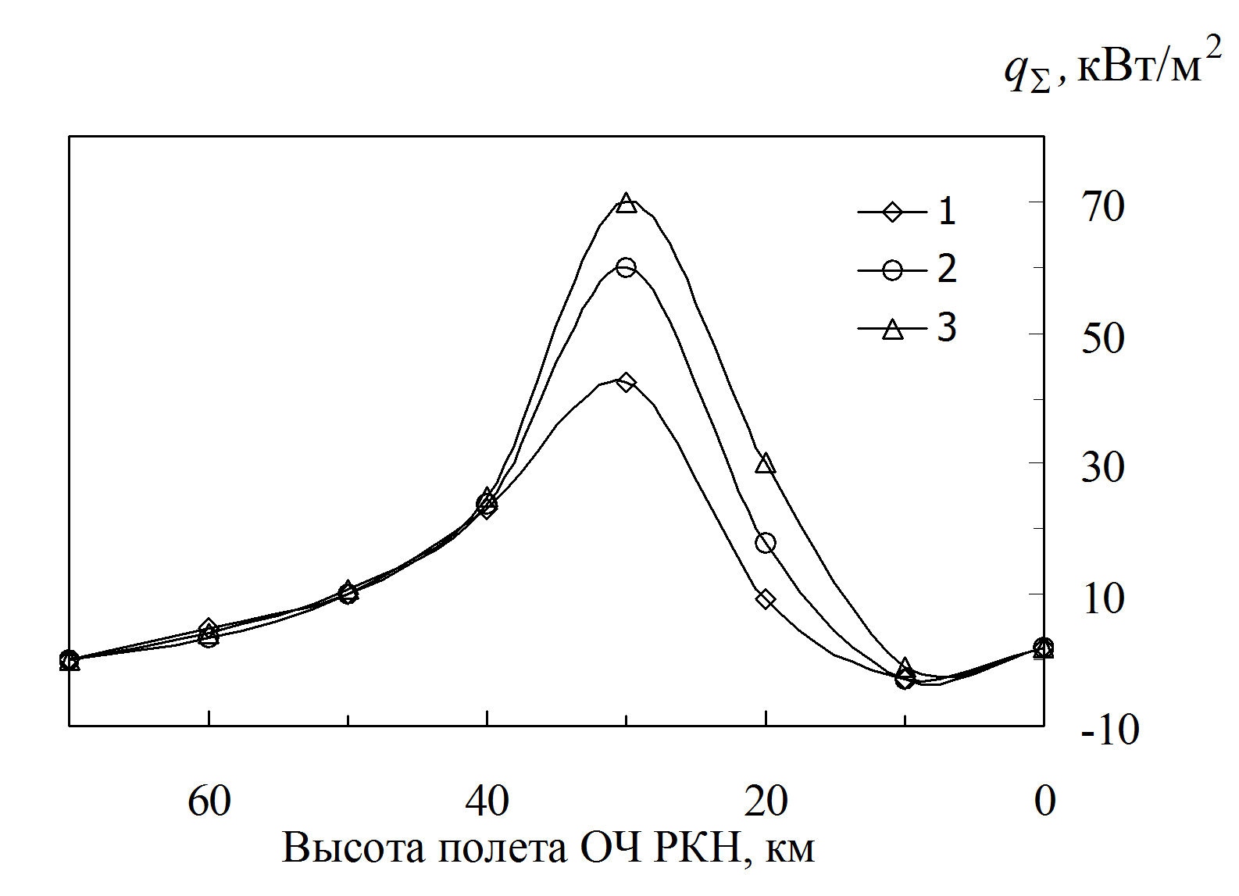
1) V₁=2775м/с; ϑ=8,9 град; 2) V₁=2637 м/с; ϑ=17,6 град; 3) V₁=2572 м/с; ϑ=24,9град.
Рис. 1. График суммарного теплового потока от аэродинамического воздействия при движении ОЧ ступени РКН на нисходящем участке траектории
Анализ аэродинамического нагрева показал, что наиболее существенное воздействие начинает проявляться с высоты 60 км. При этом максимум наблюдается на высоте 30 км. Наибольшее тепловое нагружение на конструкцию ОЧ ступени РКН оказывает угол входа ее в атмосферу.
Влияние аэродинамического нагрева на процесс газификации жидкого КРТ в топливном баке ОЧ ступени РКН является дополнительным фактором по интенсификации процесса. Это обстоятельство позволяет изменять режим работы системы газификации и выработки ТН путем ее дросселирования, что ведет к уменьшению запасов топлива для генерации ТН. Таким образом, уменьшение запасов топлива для генерации ТН может составлять от 8 до 15%.

Работа выполнена при финансовой поддержке Минобрнауки России, Соглашение № 14.577.21.0157 от 28.11.2014 г. (уникальный идентификатор RFMEFI57714X0157).

Библиографический список
1. Куденцов, В. Ю. Разработка бортовой системы снижения техногенного воздействия космических средств выведения на окружающую среду // В. Ю. Куденцов, В. И. Трушляков // Космонавтика и ракетостроение. – 2010. – №3(60). – С. 181–188.
2. Пат. 2414391 Российская Федерация, МПК B64D1/26, B64C15/14; Способ спуска отделяющейся части ступени ракеты космического назначения и устройство для его осуществления / Трушляков В. И. и др.; заявитель и патентообладатель Омский государственный технический университет (RU). – № 2009123768/11; заявл. 22.06.09; опубл. 20.03.11, Бюл. № 8. – 9 с.
3. Основы теплопередачи в авиационной и ракетно-космической технике / В. С. Авдуевский и др.; под общ. ред. В.С. Авдуевского, В. К. Кошкина. – М.: Машиностроение, 1992. – 528 с.
4. Бретшнайдер, С. Свойства газов и жидкостей. Инженерные методы расчёта / С. Бретшнайдер. – М., Л.: Химия, 1966. – 535 с.
5. Мурзинов, И. Н. Ламинарный пограничный слой на сфере в гиперзвуковом потоке равновесно диссоциирующего воздуха / И. Н. Мурзинов // Механика жидкости и газа. – 1966. – №2. – С. 184–188.

